МИНИСТЕРСТВО НАУКИ И ВЫСШЕГО ОБРАЗОВАНИЯ РОССИЙСКОЙ ФЕДЕРАЦИИ

федеральное государственное автономное образовательное учреждение

высшего образования

**«Северный (Арктический) федеральный университет имени М.В. Ломоносова»**

**технологический колледж императора петра i**

**ОТЧЁТ**

**по практическим работам**

|  |  |  |
| --- | --- | --- |
| По дисциплине/междисциплинарному курсу | | Разработка программных модулей |
|  | | |
|  | | |
|  |
|  | | |

|  |  |
| --- | --- |
|  | Выполнил обучающийся:  Луганский Вадим Витальевич |
|  | (Ф.И.О.) |
|  | Специальность:  Информационные системы и программирование |
|  | (код и наименование) |
|  | Курс: 2 |
|  | Группа: 4118 |
|  | Преподаватель:  Воронцов Роман Антонович |
|  | (Ф.И.О.) |

Архангельск 2021

**Лабораторная работа №7.1**

**ИСПОЛЬЗОВАНИЕ ОСНОВНЫХ ШАБЛОНОВ**

**Цель работы:**

Изучить основные шаблоны.

**Задание:**

1. Выполнить задание из файла «Обобщенные классы в Python»

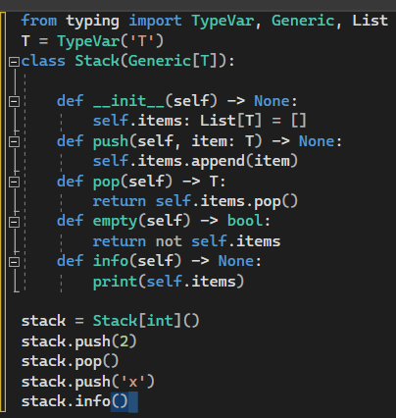

Рисунок 1 – реализация обобщенного класса

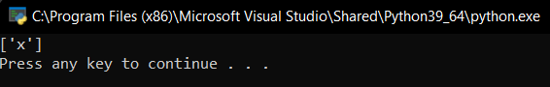

Рисунок 2 – результат программы

**Контрольные вопросы:**

**1. Как вы понимаете шаблонные классы?**

Это альтернатива для создания классов с параметрами.

**2. Как реализованы шаблонные классы в языке Python?**

Python работает на основе динамической типизации, то обобщенных классов в нем нет, и дженерики видятся больше приятным дополнением, которое помещено в библиотеку typing. В целом, дженерики применяются больше в контексте «типизированного питона»

**Вывод:**

Я научился изучать основные шаблоны.